Meleager
De zoon van Oineus, koning van Kalydon, en Althaia. Van Meleager wordt verhaald dat hij verwekt werd door een god, Ares. De Schikgodinnen hadden verkondigd dat Meleager ‘slechts zo lang zou leven als een bepaald stuk hout in de haard onverbrand bleef.’ Zijn moeder haalde toen een stuk hout uit de haard en bewaarde het in een kist. Meleager werd de beste speerwerper van het land. Toen Oineus de godin van de jacht Artemis beledigde door geen zoenoffers ter ere van haar te plegen, stuurde zij een groot wild everzwijn om zijn vee en de oogst te vernielen. De dapperste krijgers van Griekenland werden opgeroepen om op het everzwijn te jagen. Wie het zwijn doodde kreeg de vacht en de slagtanden. Aanwezig waren o.a. Theseus, Kastor en Polydeuces, Jason, Peleus, Telamon en Iphikles, de broer van Herakles. Er meldde zich ook een vrouw aan: Atalanta, een maagd toegewijd aan Artemis en een fantastische jaagster. Zij was de enige dochter van Iasos en Klymene. Iasos wilde een zoon in plaats van een dochter, daarom liet hij haar achter op een heuvel. Een berin zoogde haar. Later werd ze gevonden door jagers die haar opvoedden en de kunst van het jagen leerden. ‘She thus developed an inclination for hunting and manly pursuits, and took no interest in marriage or the arts of woman.’ Op een keer, uitgeput van de dorst, riep ze Artemis aan en sloeg daarbij met haar speer op een rots; daar ontstond een bron helder water. Met haar vader was ze echter nog steeds niet verzoend. De mannen, waaronder tal van helden die ook aan de Argonautentocht zouden deelnemen, weigerden samen met een vrouw te jagen. Meleager verklaarde dat de jacht niet door zou gaan als zij hun bezwaren niet introkken. Meleager, die getrouwd was met Kleopatra, was verliefd geworden op Atalanta. Vooral de broers van zijn moeder hadden een gloeiende hekel aan Atalanta. Tijdens de jacht moest Atalanta al snel gepast van zich afbijten. Twee Kentauren die deelnamen aan de jacht hadden zich samen met haar afgezonderd van de groep. Ze sloten haar in en wilden ‘haar allebei om de beurt verkrachten.’ Atalanta schoot ze allebei neer. Ze besloot toen aan de zijde van Meleager verder te jagen. Het zwijn doodde twee jagers, maakte één kreupel en dreef de jonge Nestor een boom in. Jason miste, maar Iphikles raakte het zwijn met een speer aan de schouder. Telamon en Peleus stormden nu op het gewonde dier af, maar Telamon struikelde en toen Peleus hem recht hielp zette het zwijn de tegenaanval in. Toen schoot Atalanta een pijl waarbij ze het dier achter het oor raakte. Ankaios die haar uitlachte liep met zijn bijl in de aanslag op het dier af. Het dier viel hem aan: ‘het volgende ogenblik lag hij, gecastreerd en met al zijn darmen uit zijn lichaam op de grond.’ Ook Theseus wierp zijn speer naar het dier, maar miste. De speer van Meleager trof het dier in de rechterflank. Meleager dreef zijn speer tot in het hart van het everzwijn, ‘wat Atalanta hem trouwens niet in dank afnam. Zij had het dier als eerste geraakt met een van haar pijlen en nog voordat zij de kans kreeg het werk te voltooien stormde Meleager naar voren en hij stak het beest dood.’ Meleager stroopte het zwijn en schonk de vacht aan Atalanta aangezien zij het dier de eerste wond had bezorgd. ‘Zijn ooms waren diep beledigd.’ De oudste zei dat als hij de vacht niet wilde, dat die dan aan de meest achtenswaardige persoon toekwam, en dat was hij zelf als oudste broer van de koning. De andere broer zei dat niet Atalanta maar Iphikles het everzwijn eerst had verwond. ‘De hevig verliefde Meleager ontstak in razernij en doodde hen allebei.’ Toen Althaia haar dode broers zag, sprak ze een vloek uit over haar zoon. Er brak een burgeroorlog uit waarbij Meleager nog twee van zijn ooms doodde. ‘Toen gaven de Schikgodinnen Althaia de opdracht het onverbrande stuk hout uit de kist te halen en op het vuur te gooien.’ Meleager stierf aan helse pijnen; ‘in het bijzijn van zijn zusje, dat na die aanblik nooit meer kon lachen.’ Dat zusje was Deianeira. Althaia en Kleopatra verhingen zich en Artemis veranderde de zussen van Meleager, op twee na, waaronder Deianeira, in parelhoenders. Meleager dwaalde voor eeuwig rond in de Onderwereld. Hij had bloedverwanten gedood. Atalanta verzoende zich met haar vader.
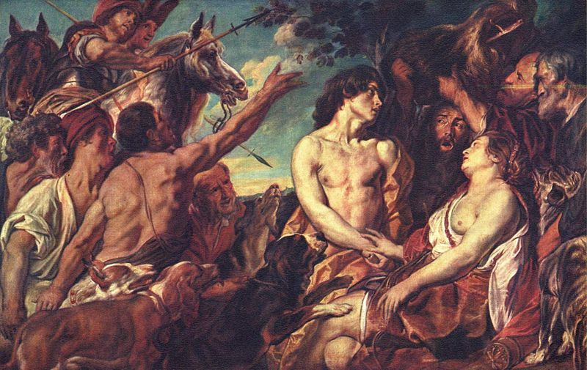
Jacob Jordaens, Meleager en Atalanta (eerste helft 17e eeuw)
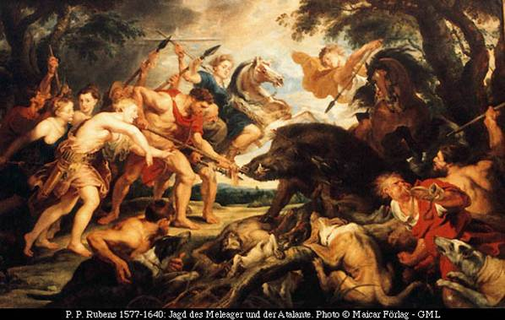
Pieter Paul Rubens, De jacht van Meleager en Atalante (17e eeuw)

Robert Graves, id., p. 353
Michael Grant & John Hazel, id., p. 58
Robert Graves, id., p. 355
Robert Graves, id.
Imme Dros, id., p. 248
Robert Graves, id.
Robert Graves, id.
Robert Graves, id.
Imme Dros, id., p. 249

